PROJETO DE INFRAESTRUTURA DE REDES (DOCUMENTO EXECUTIVO)

EIXO 5: Projeto da Infraestrutura de Rede
CURSO: Sistemas de Informação – EAD

Equipe:
Ádria Tavares Leite Silva
Daniele Aparecida de Souza
Jhonata Augusto Silva
João Victor Alves de Sousa
Lucas Perlatto Lotti Garcia
Sofia Pitta Sesso
Vinícius de Araújo Portela

Orientador:
Alexandre Teixeira

Minas Valor – Cooperativa Bancária

1. Definição do Tema e Cenário 2
1.1. Contextualização do Cenário 3
1.2. Descrição das Unidades e Estrutura Organizacional 3
1.3. Protótipo no Simulador de Redes 4
1.4. Cálculo de links 6
2. Planejamento 7
2.1. Cronograma 7
3. Infraestrutura em Nuvem e Virtualização 9
3.1. Plano de Endereçamento IP e Segmentação de Rede 9
3.2. Servidor de Diretoria e Governança (AWS) 10
3.2.1. Preparação e Instalação do Windows Server 2016 11
3.2.2. Implementação do Active Directory Domain Services (AD DS) 11
3.2.3. Estruturação de Unidades Organizacionais, Usuários e Dispositivos 12
3.2.4. Governança e Políticas de Grupo (GPO) 12
3.3. Servidor de Aplicação (VirtualBox): 13
3.3.1. Configuração de Rede 14
3.3.2. Testes de Conectividade 15
3.3.3. Instalação do Nginx 16
3.3.4. Customização da Página Web 17
4. Mecanismos de Segurança e Análise de Vulnerabilidades 17
4.1. Política de Segurança da Informação (PSI) 18
4.2. Cartilha de Segurança da Informação 18
4.3. Análise de Vulnerabilidade dos Ambientes 18
4.3.1. Ambiente em Nuvem AWS: Windows Server 18
4.3.1.1. Exposição de Portas de Gerenciamento (A02:2025 - Security Misconfiguration) 18
4.3.1.2. Falhas no Registro e nos Alertas de Segurança (A09:2025 - Security Logging & Alerting Failures) 19
4.3.1.3. Falhas de Autenticação (A07:2025 Authentication Failures) 20
5. Gerência e Monitoramento de Redes 20

Definição do Tema e Cenário

1.1. Contextualização do Cenário
Segundo as definições do Banco Central do Brasil (2026), cooperativas de crédito são instituições regularizadas e supervisionadas que prestam serviços financeiros exclusivamente aos seus associados. Conta corrente, cartões de crédito, consórcios, empréstimos, financiamentos, pagamentos, seguros e previdências são exemplos de operações disponibilizadas (Sicredi, 2026).
Esse modelo de negócio surgiu em 1844 na Inglaterra, quando um grupo de pessoas que enfrentava dificuldades financeiras para comprar o básico, passou a adquirir produtos por um preço mais justo comprando juntos e em maior quantidade. Assim, eles estabeleceram o cooperativismo no âmbito financeiro a partir de princípios de igualdade e transparência (OCB, 2026).
Para Vieira e Morozini (2025), cidades de pequeno porte do interior frequentemente não são amparadas por parte de instituições financeiras tradicionais. Nesse cenário, as cooperativas de crédito desempenham um papel essencial na inclusão financeira e no desenvolvimento econômico local de forma sustentável. Apesar de representar uma fração pequena do Sistema Financeiro Nacional, as Cooperativas de crédito apresentam crescimento significativo nos últimos anos em relação ao número de cooperados, de operações de crédito, de depósitos e patrimônio líquido (Videira, 2025; OCB, 2026)
Nesse cenário, este trabalho tem por objetivo planejar, prototipar, documentar e implementar uma infraestrutura de rede para uma Cooperativa bancária fictícia, chamada de Minas Valor, em uma cidade polo do interior do estado de Minas Gerais, em Poços de Caldas, com 5 filiais em cidades próximas, Águas da Prata, São João da Boa Vista, Bandeira do Sul, São José do Rio Pardo e Andradas.

1.2. Descrição das Unidades e Estrutura Organizacional
O Banco Central do Brasil define como cooperativa do tipo singular aquela que é constituída por no mínimo vinte pessoas, jurídicas ou físicas. Assim, considera-se a cooperativa Minas Valor uma cooperativa singular regional com agências em cidades próximas com foco no desenvolvimento local.
Uma cooperativa possui, em sua estrutura organizacional, uma diretoria responsável por identificar desafios e oportunidades, além de um conselho fiscal encarregado de garantir a transparência das atividades realizadas. Também conta com uma equipe técnica responsável pelas decisões e operações administrativas (OBC, 2026).
Nesse contexto, estabelece-se que a matriz da cooperativa, localizada em Poços de Caldas, possui porte médio e está instalada em um imóvel de dois andares. Nesse local atuarão presencialmente o conselho diretor, composto por Chief Executive Officer, Chief Financial Officer e Chief Operating Officer; o conselho fiscal, formado por três fiscais; além dos setores de Recursos Humanos, Tecnologia da Informação e de Finanças, todos com dois funcionários cada.
Além disso, tanto a matriz quanto as filiais contarão com agências bancárias destinadas ao atendimento dos cooperados. Cada agência possuirá três agentes comerciais, responsáveis pela abertura e gerenciamento de contas, pela oferta de produtos financeiros e pelo relacionamento da cooperativa com os cooperados. Porém, como os membros da diretoria não trabalham nas filiais, elas ficarão em imóveis de pequeno porte com apenas térreo.
Figura 1 – Organograma da Minas Valor.
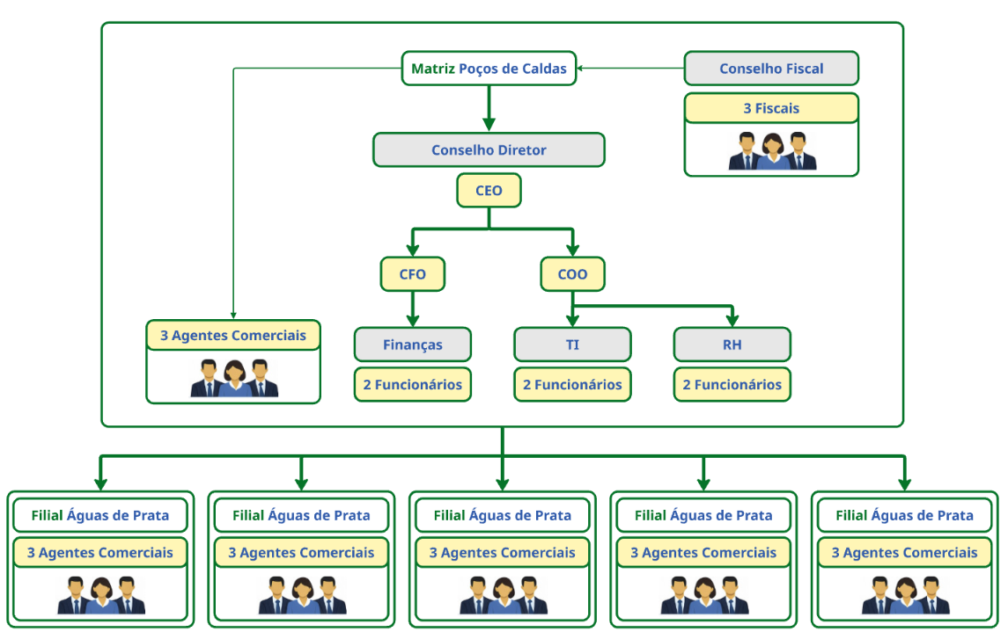

1.3. Protótipo no Simulador de Redes
Para garantir a viabilidade técnica, segurança e eficiência da infraestrutura proposta, foi desenvolvida uma prototipagem lógica da rede utilizando o software de simulação Cisco Packet Tracer, o que permitiu visualizar, em detalhes, a topologia, validar o plano de endereçamento IPv4 e testar a comunicação entre os ativos de rede antes de qualquer implantação física, mitigando riscos e otimizando o planejamento financeiro.
A topologia da Matriz foi projetada com foco na segmentação departamental, visando organizar o domínio de broadcast e facilitar o gerenciamento. A representação deste ambiente (Figura 2) ilustra a conectividade centralizada que distribui o acesso ao servidor matriz e aos setores estratégicos: Conselho Fiscal, Conselho Diretor, Financeiro, Recursos Humanos, Tecnologia da Informação e Atendimento ao Cooperado.
Figura 2 - Protótipo de Rede da matriz
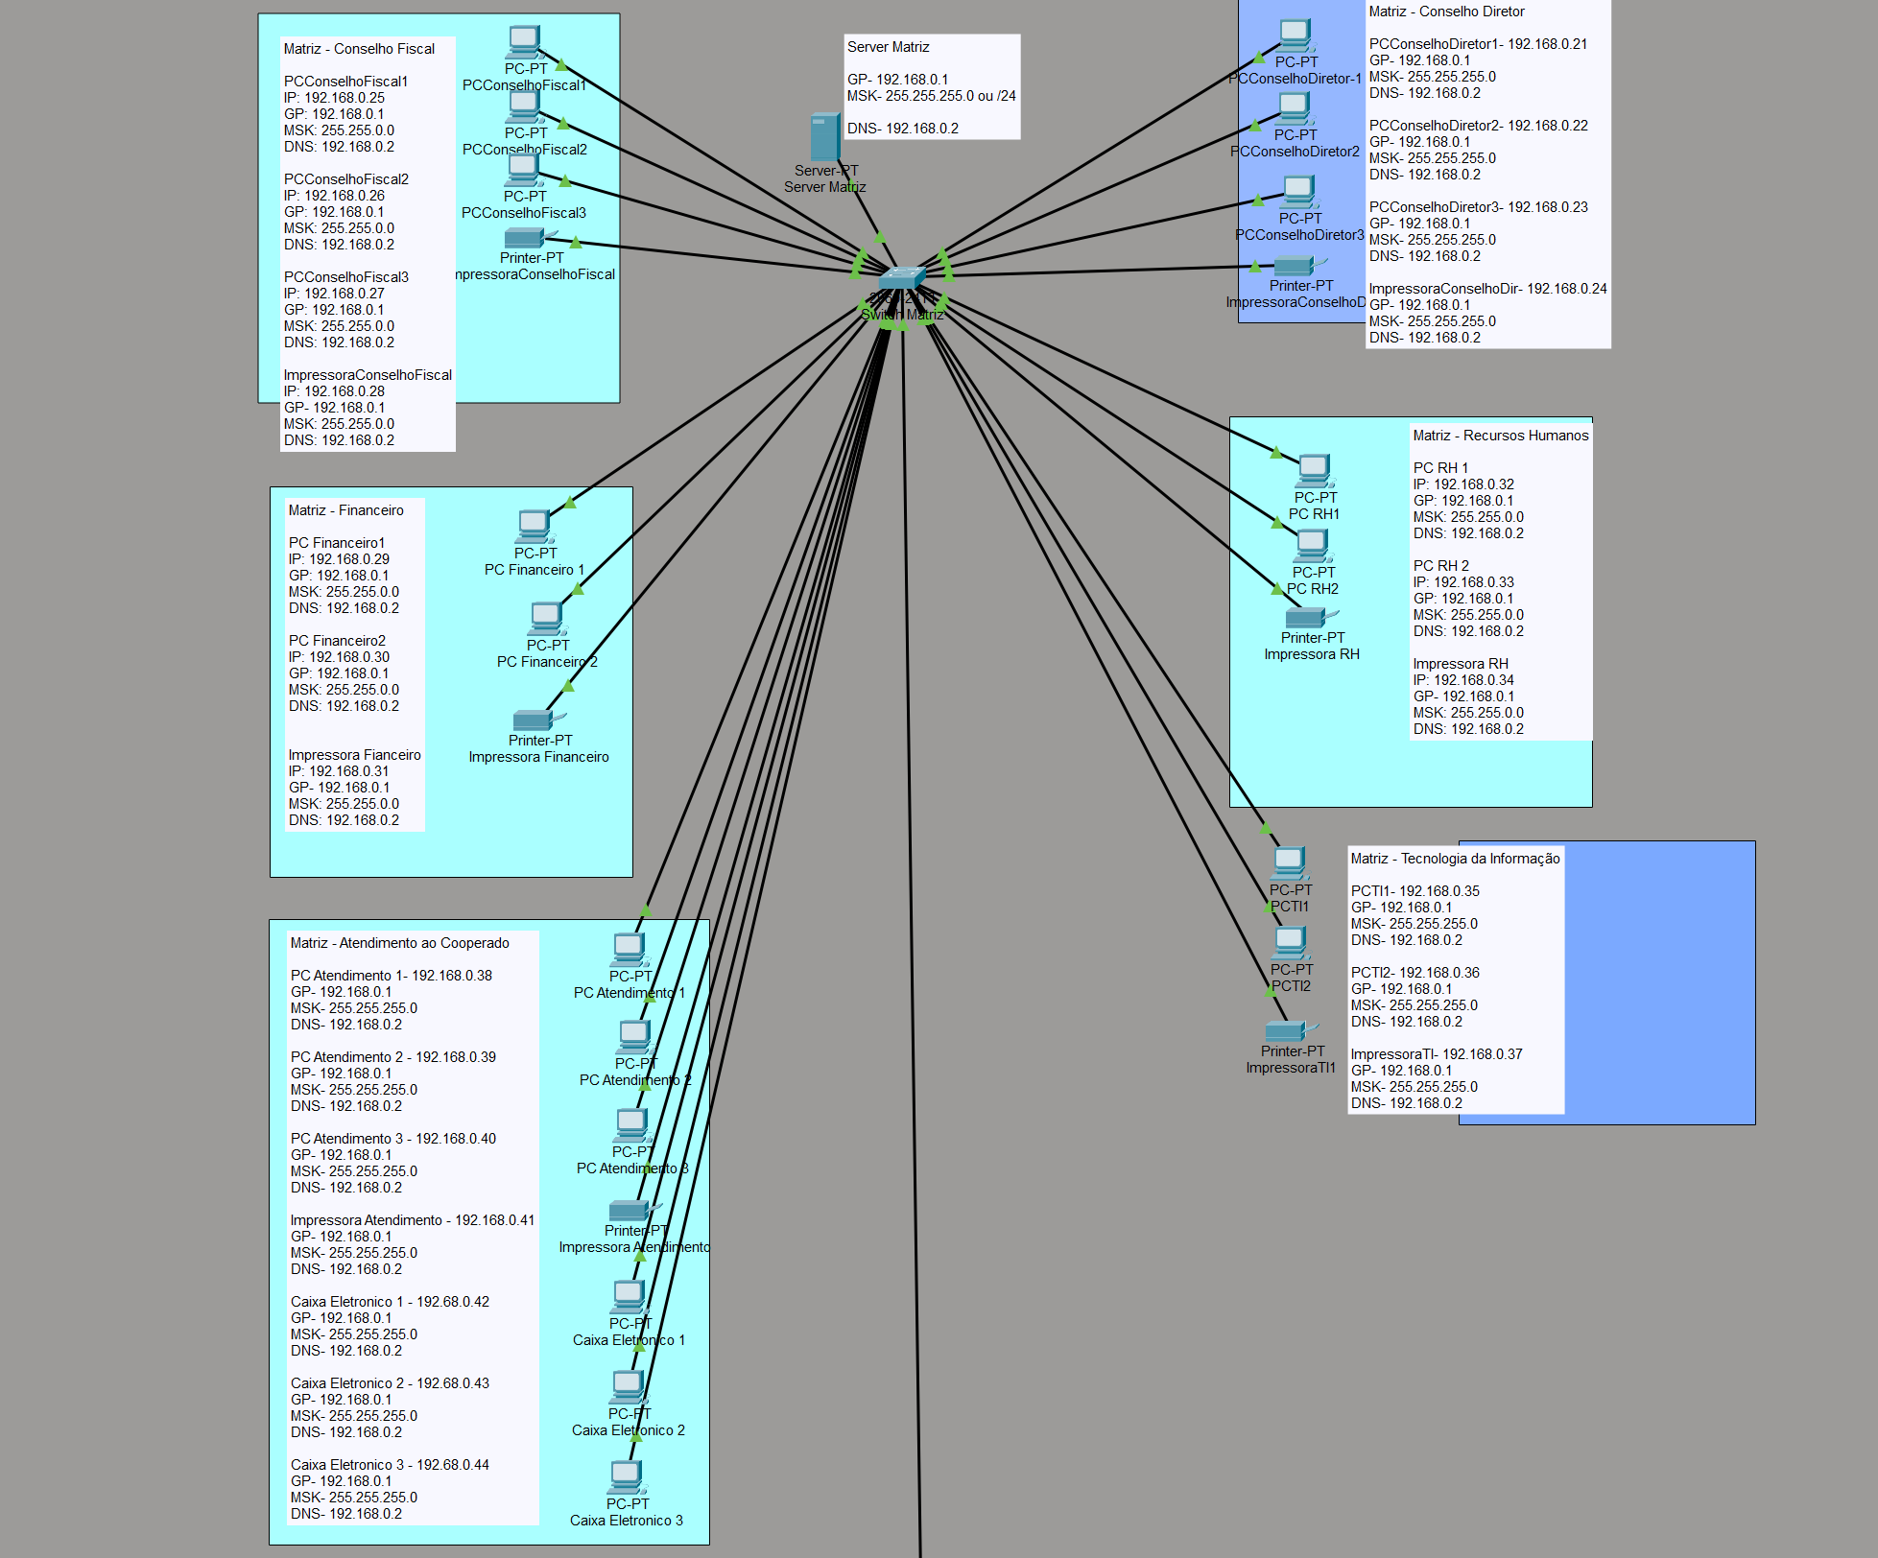
Expandindo essa mesma lógica de estruturação, controle e confiabilidade para as unidades filiais da cooperativa, o projeto também define um padrão rigoroso para as agências. Sendo assim, a Figura 3 apresenta o diagrama lógico da infraestrutura de rede proposta para essas unidades da Minas Valor. Cada unidade possuirá uma rede local estruturada com um roteador, responsável pela comunicação entre redes, e um switch, que conecta os dispositivos internos. Dentre esses dispositivos estão 1 computador para cada agente comercial e uma impressora compartilhada entre eles, como representado no protótipo. Além dos equipamentos ilustrados, as filiais ainda contarão com scanners, caixas eletrônicos, pin pads, sistemas de biometria e câmeras de CFTV conectados à rede
Figura 3 - Protótipo de Rede das filiais
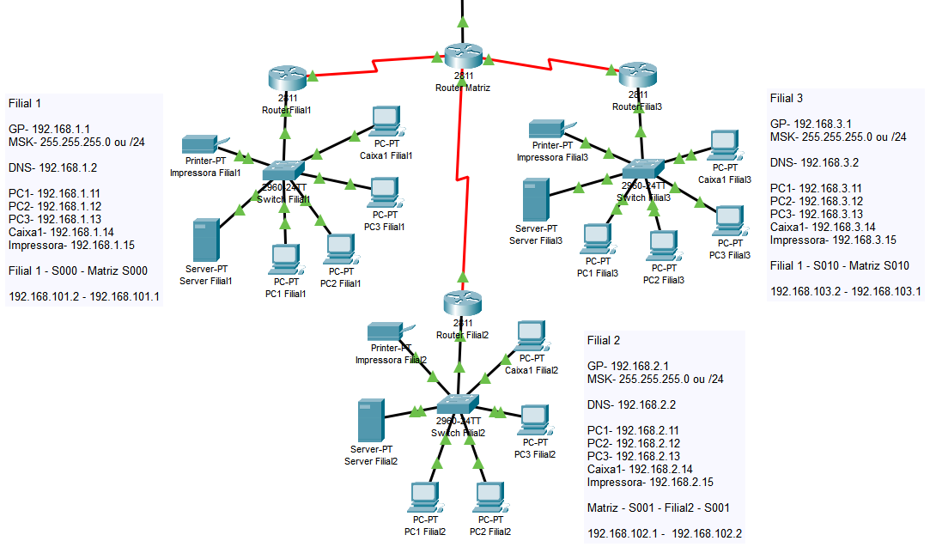

1.4. Cálculo de links
As Figuras 4 e 5 apresentam o cálculo de links da matriz e filiais da cooperativa Minas Valor. A matriz possuirá uma demanda significativamente maior, com cerca de 56 000 kbps de tráfego de internet, refletindo sua maior estrutura e número de funcionários. Cada filial apresentará um consumo padronizado, com aproximadamente 9 600 kbps, tendo em vista que todas as filiais possuem o mesmo porte com apenas 3 agentes comerciais.

Figura 4 - Cálculo de links da Matriz e filiais Águas da Prata e São João da Boa Vista.
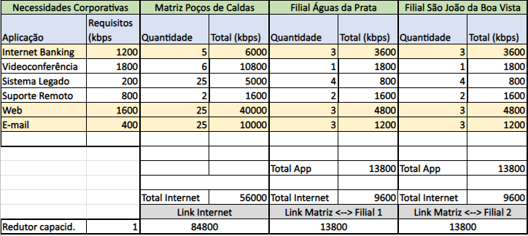
Figura 5 - Cálculo de links das filiais Bandeira do Sul, São João do Rio do Pardo e Andradas
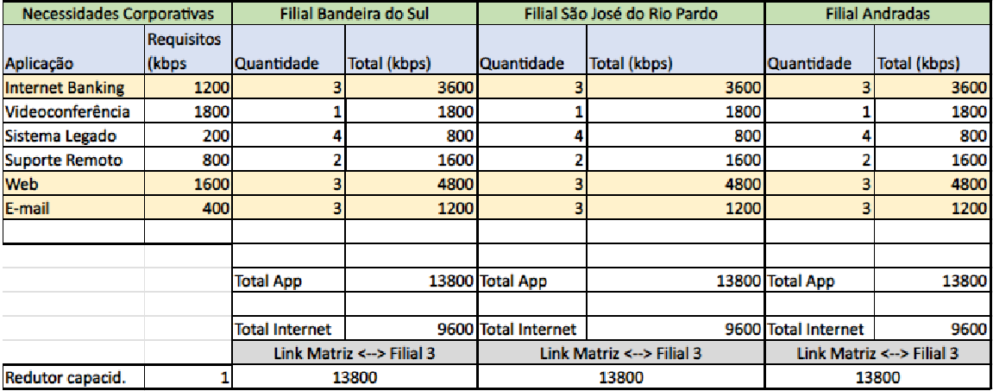

Planejamento

2.1. Cronograma
Atividade | Responsável | Tempo Estimado
Definir escopo do trabalho | Todos os integrantes | 2h
Escrever a definição do tema e cenário | Ádria | 6h
Pesquisa dos equipamentos para preencher a planilha de inventário | Todos os integrantes | 2h
Cotação para computador | Vinícius | 15 min
Cotação para servidor | Vinícius | 15 min
Cotação para switch | Jhonata | 30 min
Cotação para mesa | Daniele | 15 min
Cotação para cadeira | Lucas | 15 min
Cotação para headset | Sofia | 15 min
Cotação para rack servidor | Jhonata | 30 min
Cotação para patch panel | João | 30 min
Cotação para patch cord | João | 30 min
Cotação para conector | João | 30 min
Cotação para placa de espelho | Vinícius | 15 min
Cotação para cabo de rede | Sofia | 30 min
Cotação para roteador | Sofia | 30 min
Cotação para impressora | Ádria | 30 min
Cotação para scanner | Lucas | 15 min
Cotação para caixa eletrônico | Vinícius | 15 min
Cotação para pin pad | Lucas | 15 min
Cotação para câmera de CFTV IP | Jhonata | 30 min
Cotação para sistema de biometria | Daniele | 20 min
Preparar protótipo da estrutura de redes (Conselho Fiscal) | Daniele | 30 min
Preparar protótipo da estrutura de redes (RH) | Ádria | 20 min
Preencher planilha de IPs | Sofia | 20 min
Apresentar protótipo das filiais no documento | Ádria | 20 min
Apresentar o cálculo dos links no documento | Ádria | 20 min
Preparar protótipo da estrutura de redes (Conselho Diretor) | Jhonata | 30 min
Preparar protótipo da estrutura de redes (Atendimento ao Cooperado) | Vinícius | 30 min
Configuração do servidor windows server na AWS | Jhonata | 5h
Escrita das seções 3., 3.1, 4. | Jhonata | 2h
Criação e configuração da máquina virtual Local – Ubuntu | Daniele | 4h
Escrita sobre a máquina virtual | Daniele | 2h
Criação e configuração da máquina virtual - Ubuntu | João | 4h
Landing page (HTML e CSS) | Ádria | 8h
Gravar vídeo mostrando as VMs | Sofia | 15min
Criação e configuração da máquina ubuntu local e windows na aws | Ádria | 5h
Instalação e configuração do SNMP na VM Ubuntu local e na VM Windows na AWS e dos hosts no Zabbix | Ádria | 6h
Escrita da sessão 5 | Ádria | 2h30
Instalação e configuração do SNMP na VM Ubuntu local e do host no Zabbix | Sofia | 6h
Instalação e configuração do SNMP na VM Ubuntu local e do host no Zabbix | Daniele | 6:30 h
Instalação e configuração do SNMP na VM Ubuntu local e do host no Zabbix | João | 5:20 h
Instalação e configuração do SNMP na VM Ubuntu local e do host no Zabbix | Vinícius | 5h
Instalação e configuração do SNMP no Windows Server na AWS e dos hosts no Zabbix | Jhonata | 7h

Infraestrutura em Nuvem e Virtualização
Esta etapa dispõe sobre a implementação dos servidores que compõem o ecossistema digital da Minas Valor. A estratégia adotada utiliza um modelo híbrido para fins de aprendizado e diversificação tecnológica: a computação em nuvem via Amazon Web Services (AWS) e a virtualização local via Oracle VM VirtualBox.
A arquitetura foi desenhada para garantir que os serviços críticos de como a autenticação de usuários e a página institucional, operem de forma isolada e segura. Seguindo as diretrizes estabelecidas no plano de endereçamento abaixo, ambos os servidores utilizam IPs fixos, permitindo que a infraestrutura de rede da Matriz e das Filiais se conecte a esses serviços sem ambiguidades de resolução de rede.
Link da gravação das máquinas virtuais: 2026-05-01 13-40-42.mp4

3.1. Plano de Endereçamento IP e Segmentação de Rede
A estratégia de endereçamento da Cooperativa Minas Valor baseia-se na segmentação lógica por unidades (Matriz e Filiais), utilizando a classe de endereços privados C. A escolha deste intervalo segue as recomendações da RFC 1918 (REKHTER et al., 1996), que reserva faixas de endereçamento para redes privadas não roteáveis na internet pública, elevando o nível de segurança perimetral da instituição.
Conforme diretrizes de segurança, foi adotado o uso exclusivo de IPs Fixos (Estáticos). Esta abordagem impede que dispositivos não autorizados obtenham acesso automático à rede via DHCP, garantindo que apenas terminais previamente homologados pela equipe de TI possam trafegar dados.

3.2. Servidor de Diretoria e Governança (AWS)
O núcleo da gestão de identidades da cooperativa foi implantado na plataforma AWS, utilizando uma instância Elastic Compute Cloud (EC2). Esta escolha estratégica permite que o controle de acesso seja centralizado e acessível por todas as unidades da cooperativa através de conexões seguras.
- Nome da EC2: srv-ad-minas-valor.
- Tipo de Instância: T2.large.
- Região e Zona de Disponibilidade (AZ): us-east-1a.
- Processadores: 2 vCPUs
- Memória Ram: 8192 MB (8 GB)
- Armazenamento: 30 GB SSD GP3
- Sistema Operacional: Windows Server 2016.
- Serviço Principal: Active Directory Domain Services (AD DS).
- Função: Atuar como o Controlador de Domínio principal, gerenciando as contas de usuários, grupos de permissões e as máquinas dos funcionários da Matriz e das Filiais.
- Configuração de Rede: Conforme detalhado no quadro de IPs da Seção 4, este servidor está configurado com o IP fixo 192.168.0.2.
- Segurança e Controle: Através da implementação de GPOs (Group Policy Objects), o servidor impõe políticas de segurança rigorosas, como a obrigatoriedade de trocas de senhas, bloqueio de painéis de configuração para usuários comuns e restrições de instalação de softwares, garantindo a integridade dos terminais bancários.
Figura 6 – Instância do Servidor Controlador de Domínio na AWS

3.2.1. Preparação e Instalação do Windows Server 2016
O processo de implementação iniciou-se com o provisionamento da instância srv-ad-minas-valor. Após o deploy, foram seguidos os procedimentos de padronização recomendados para controladores de domínio:
- Identificação: O servidor foi renomeado para facilitar a gestão dentro da floresta de domínios.
- Configuração de Rede: Para alinhar a instância AWS ao plano de endereçamento da cooperativa (RFC 1918), foi implementada a técnica de alias IP. Como a infraestrutura da nuvem atribui nativamente endereços na faixa 10.0.x.x para gerenciamento, configurou-se o IP 192.168.0.2 como um endereço secundário (lógico) na interface de rede. Essa operação permitiu que o Active Directory e o DNS operassem no endereço imutável previsto no planejamento, mantendo simultaneamente a conectividade externa e o acesso via RDP através do IP de gerenciamento da AWS.

3.2.2. Implementação do Active Directory Domain Services (AD DS)
A promoção do servidor a Controlador de Domínio foi realizada através do Gestor de Servidores, seguindo as etapas técnicas de instalação dos binários do AD DS e do serviço de DNS.
- Criação da Floresta: Foi estabelecido um novo domínio raiz (minasvalor.local).
- Configuração de Catálogo Global: O servidor foi definido como detentor dos papéis de mestre de operações, centralizando a base de dados de objetos da cooperativa.
- Segurança de Replicação: O nível funcional da floresta foi ajustado para Windows Server 2016, permitindo o uso de recursos avançados de proteção de credenciais.

3.2.3. Estruturação de Unidades Organizacionais, Usuários e Dispositivos
Para garantir uma administração granular e organizada, a estrutura do diretório foi segmentada através de Unidades Organizacionais (OUs), refletindo a hierarquia física e departamental da Minas Valor (Matriz e Filiais).
- Criação de Objetos: Foram criadas contas de usuários e computadores específicas para cada setor, como Conselho Diretor, Financeiro e Atendimento.
- Padronização: Cada terminal de atendimento e caixa eletrônico foi registrado no domínio, permitindo o controle centralizado de logins.
Figura 7 – Unidades Organizacionais no Active Directory

3.2.4. Governança e Políticas de Grupo (GPO)
A segurança dos terminais de atendimento é garantida através da aplicação de Group Policy Objects (GPOs). Seguindo as melhores práticas de segurança bancária, foram implementadas políticas restritivas para mitigar riscos operacionais.
As políticas foram vinculadas às Unidades Organizacionais para garantir:
- Restrição de Configurações: Através da política "Proibir acesso ao Painel de Controle e às configurações do PC", impede-se que usuários finais alterem parâmetros críticos do sistema.
- Padronização de Interface: Configurações de redirecionamento para a área de trabalho e remoção de ícones desnecessários (como controle de volume ou desligamento acidental) foram aplicadas para manter o foco na aplicação bancária.
- Segurança de Senhas: Exigência de complexidade e rotação periódica de credenciais para todos os associados e funcionários.
- Restrição de Energia: Remoção das opções de desligamento e reinicialização para usuários comuns, garantindo a disponibilidade contínua dos terminais de autoatendimento.
Estas políticas de grupo complementam a segurança perimetral da AWS (Security Groups), garantindo que, mesmo após o acesso criptografado via RDP, o usuário opere em um ambiente de privilégio mínimo.
Figura 8 – Políticas de Grupo Aplicadas no Domínio

3.3. Servidor de Aplicação (VirtualBox):
Para a camada de aplicação, foi implementado um servidor local por meio de virtualização utilizando o Oracle VM VirtualBox. Essa abordagem permite a simulação de um ambiente produtivo, garantindo flexibilidade, isolamento e controle sobre os serviços hospedados.
A máquina virtual foi provisionada com o sistema operacional Ubuntu Linux (64 bits), configurada com os seguintes recursos:
- Nome da VM: Minas_Valor
- Sistema Operacional: Ubuntu (64 bits)
- Memória RAM: 4096 MB (4 GB)
- Processadores: 2 CPUs
- Armazenamento: 25 GB (Disco rígido virtual)
- Controladora de disco: SATA
- Controladora gráfica: VMSVGA
- Memória de vídeo: 16 MB
- Áudio: Controladora ICH AC97

Após a criação da máquina virtual, o sistema operacional foi instalado a partir de uma imagem ISO do Ubuntu, seguindo o procedimento padrão de instalação.

3.3.1. Configuração de Rede
Inicialmente, a máquina virtual foi configurada para obter endereço IP automaticamente via DHCP. Posteriormente, visando maior controle e previsibilidade na comunicação em rede, foi definida uma configuração de IP estático utilizando o Netplan.
A configuração foi realizada por meio da edição do arquivo utilizando o comando /etc/netplan/01-netcfg.yaml e aplicada com o comando sudo netplan apply.
Os parâmetros de rede definidos foram:
- Endereço IP: 192.168.100.200
- Máscara de rede: 255.255.255.0 (/24)
- Gateway: 192.168.100.1
- Servidor DNS: 8.8.8.8

Figura 9 – Criação máquina virtual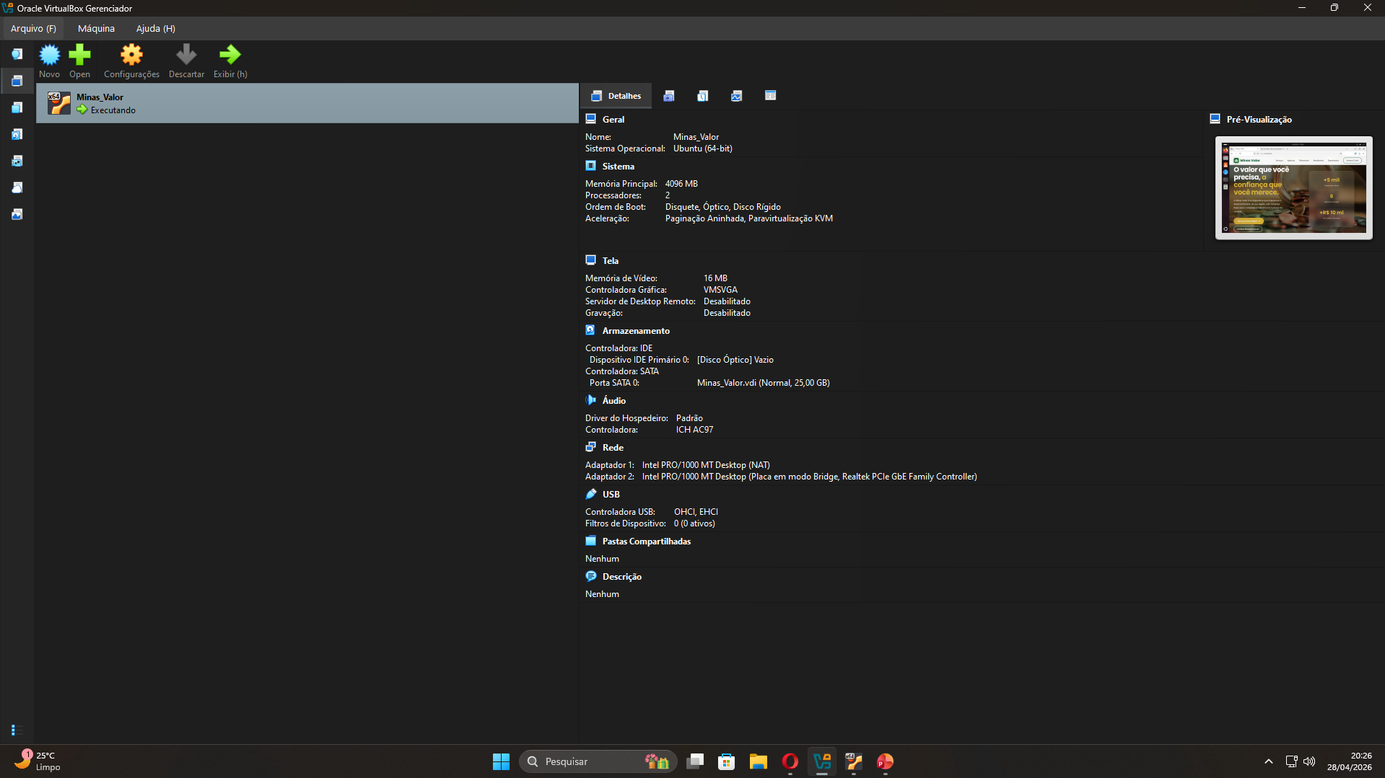

Figura 10 – Configuração da Máquina Virtual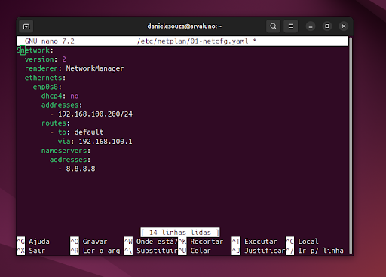

3.3.2. Testes de Conectividade
Para validação da configuração de rede, foram executados testes de conectividade, incluindo:
- Verificação de acesso a um IP externo (ping 8.8.8.8), confirmando a conectividade com a internet;
- Teste de resolução de nomes (ping google.com), validando o funcionamento do serviço de DNS.

Figura 11 – Verificação de acesso a um IP externo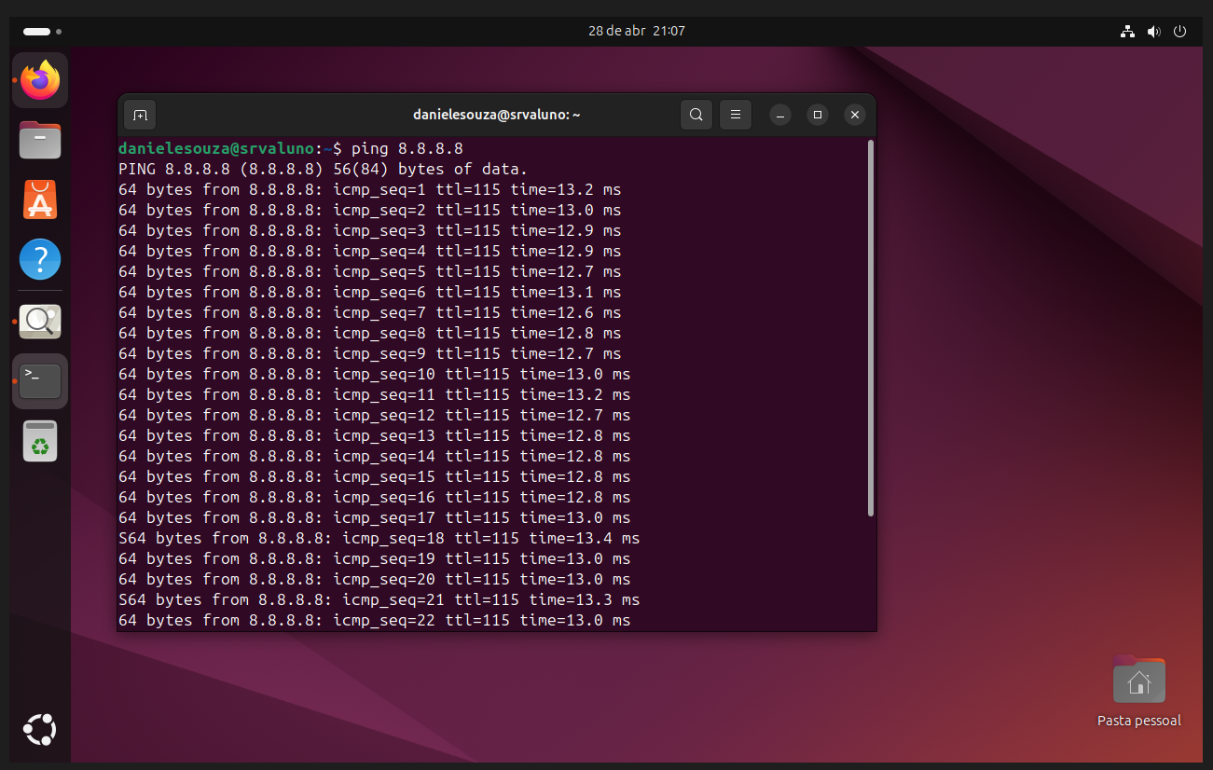

Figura 12 - Teste de DNS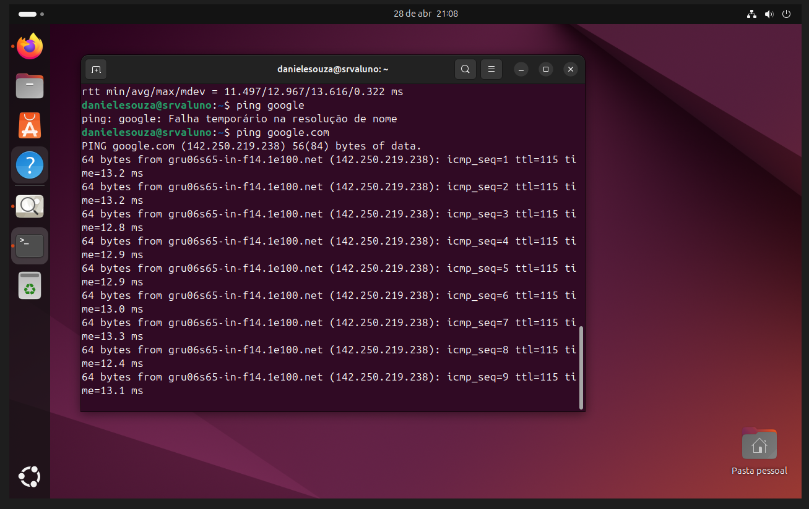

3.3.3. Instalação do Nginx
Como serviço principal da camada de aplicação, foi instalado o servidor web Nginx, responsável pela disponibilização da página institucional da cooperativa.
A instalação foi realizada com os seguintes comandos:
- sudo apt update
- sudo apt install nginx
- sudo systemctl start nginx
- sudo systemctl restart nginx

3.3.4. Customização da Página Web
Após a instalação do Nginx, a página padrão foi substituída por uma landing page personalizada, desenvolvida em HTML e estilizada com CSS, com o objetivo de representar a identidade visual da Minas Valor.
Os arquivos foram editados nos seguintes caminhos:
- sudo nano index.html
- sudo nano index.css
Figura 13 – Customização da página web
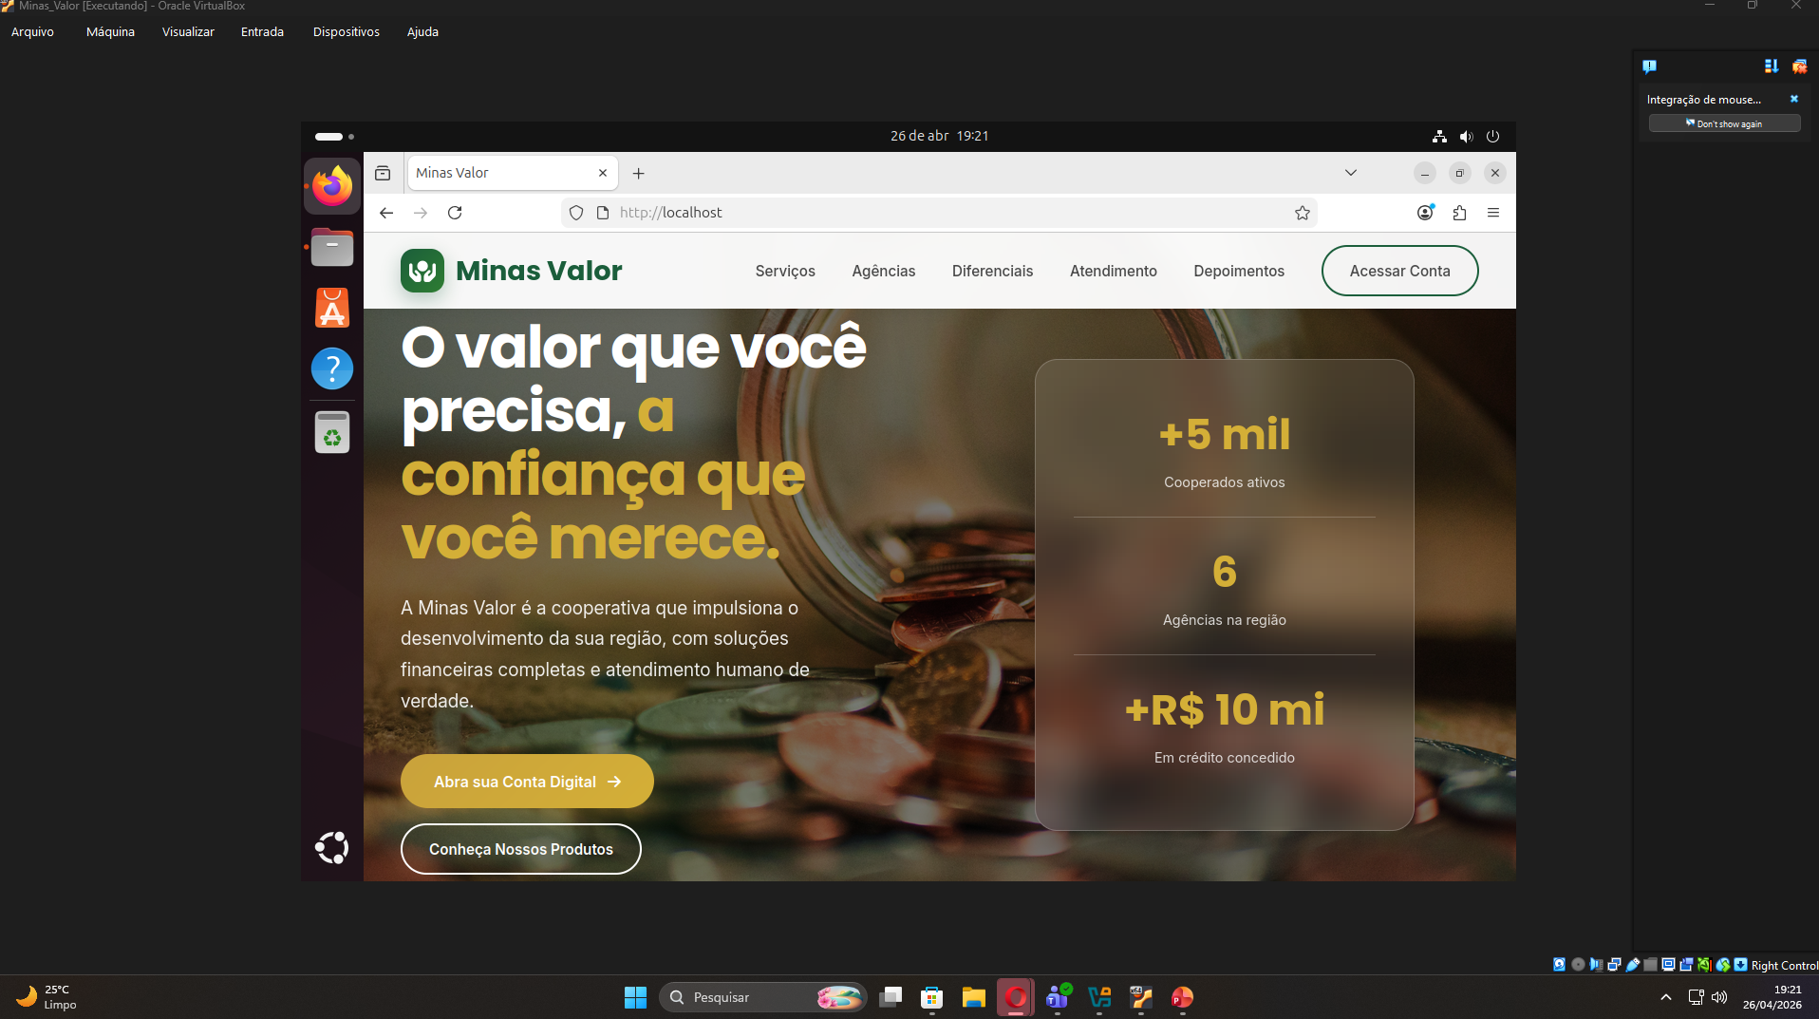

Mecanismos de Segurança e Análise de Vulnerabilidades
Partindo da infraestrutura de rede e dos servidores devidamente implementados e operacionais, esta etapa estabelece as camadas de proteção do ecossistema digital da Minas Valor. A estratégia adotada visa aliar a governança corporativa à auditoria técnica, garantindo que os serviços críticos operem de forma contínua e blindada contra vetores de ataque, resguardando assim os princípios de confidencialidade, integridade e disponibilidade.
Para formalizar o alinhamento estratégico e fomentar a conscientização organizacional, institui-se a Política de Segurança da Informação (PSI), materializada de forma didática por meio da sua respectiva Cartilha de Boas Práticas. Em paralelo, a resiliência técnica do projeto é validada através de uma criteriosa análise de vulnerabilidades das instâncias recém-configuradas. Utilizando as diretrizes globais do framework OWASP Top 10, esta análise tem o propósito de mapear potenciais exposições nos ambientes da cooperativa, avaliar seus impactos operacionais e documentar as atenuações necessárias.

4.1. Política de Segurança da Informação (PSI)

4.2. Cartilha de Segurança da Informação

4.3. Análise de Vulnerabilidade dos Ambientes

4.3.1. Ambiente em Nuvem AWS: Windows Server
O servidor Windows Server hospedado na infraestrutura AWS atua como o núcleo de governança e diretório da rede corporativa por meio do Active Directory Domain Services (AD DS). Dada a sua criticidade no controle de acesso aos terminais bancários e na gestão unificada de credenciais, a exposição a falhas estruturais neste ambiente pode comprometer toda a topologia da organização. A seguir, detalha-se a análise de vulnerabilidades desta instância com base no OWASP Top 10.

4.3.1.1. Exposição de Portas de Gerenciamento (A02:2025 - Security Misconfiguration)
A configuração de instâncias em ambientes de nuvem inclui a configuração de Security Groups. No cenário avaliado, identificou-se a exposição de portas de gerenciamento remoto, especificamente a porta 3389, correspondente ao protocolo RDP (Remote Desktop Protocol), que se encontrava aberta para a internet pública. Essa falha arquitetural enquadra-se na categoria de configuração incorreta de segurança (A02:2025) do framework OWASP.
A manutenção pública desse serviço transforma o servidor de domínio em um alvo primário e constante para varreduras automatizadas, ataques de força bruta e invasões operadas por ransomware. O comprometimento desta instância concederia a agentes maliciosos o controle administrativo total sobre o Active Directory. Consequentemente, isso permitiria a manipulação irrestrita de políticas de rede, o vazamento de dados sensíveis de associados e a interrupção abrupta das operações financeiras.
Para mitigar definitivamente essa vulnerabilidade, a reconfiguração estrita das regras de entrada (Inbound Rules) no Security Group da AWS torna-se imperativa. O acesso à porta 3389 deve ser limitado mediante a técnica de whitelisting, liberando a conexão exclusivamente para os endereços IP estáticos dos administradores da infraestrutura. Preferencialmente, recomenda-se envelopar a administração do servidor por meio de uma VPN Site-to-Site ou do AWS Systems Manager, o que elimina por completo a necessidade de portas expostas para a rede externa.

4.3.1.2. Falhas no Registro e nos Alertas de Segurança (A09:2025 - Security Logging & Alerting Failures)
A operação de um servidor sem a implantação de um mecanismo de centralização e monitoramento ativo dos eventos de sistema constitui uma falha crítica de observabilidade. Em infraestruturas organizacionais, a ausência de um repositório central para a coleta de logs em tempo real é classificada pela OWASP como uma falha severa de registro e monitoramento de segurança (A09:2021).
Sem a devida auditoria contínua, incidentes de segurança, como tentativas repetidas de login falhas ou alterações furtivas nas Group Policy Objects (GPOs), passam completamente despercebidos pela equipe de tecnologia. O impacto direto dessa deficiência é a drástica redução na capacidade de resposta a incidentes, permitindo que potenciais invasores permaneçam ocultos no ambiente corporativo por longos períodos antes de serem detectados, o que inviabiliza qualquer análise forense ou mitigação ágil.
A resolução desse passivo técnico exige a implementação imediata de uma arquitetura de monitoramento centralizado. Recomenda-se a instalação e a configuração do agente do Amazon CloudWatch nativo no Windows Server, com o intuito de coletar, armazenar e correlacionar os logs de eventos de segurança, sistema e aplicação. Ademais, deve-se configurar alarmes automatizados projetados para notificar a equipe de infraestrutura diante de anomalias ou picos de métricas suspeitas.

4.3.1.3. Falhas de Autenticação (A07:2025 Authentication Failures)

Gerência e Monitoramento de Redes
Com a finalidade de monitorar e gerir as máquinas virtuais Windows Server na AWS e Ubuntu no VirtualBox, foi utilizado o software open-source Zabbix. Essa ferramenta é capaz de apurar informações sobre redes, servidores e máquinas virtuais via protocolo SNMP (Simple network Management Protocol - Protocolo Simples de Gerência de Redes). As informações são salvas em um banco de dados relacional e uma interface Web fornece alertas e métricas, detecta anomalias, apresenta visualização em tempo real do estado de funcionamento de cada componente monitorado (HOSTGATOR, 2025).
5.1. Instalação e Configuração
O set up do Zabbix foi feito a partir do download e importação do Zabbix Appliance na Oracle Virtual Box. Após importação, é necessário habilitar a placa de rede no modo Bridge Networking e uma vez que o Zabbix está pronto para execução, é preciso instalar e configurar o protocolo SNMP nas máquinas virtuais local e nuvem.
Na máquina Ubuntu do VirtualBox, primeiramente foi alterado a placa de rede que estava no modo NAT para o modo Bridge Networking. Em seguida, foi instalado e configurado o SNMP por meio dos comandos:
sudo apt install snmpd –y
sudo apt install snmp –y

Substituindo as configurações do snmpd.conf, por:
# Escutar em todas as interfaces (aceitar qualquer host)
agentAddress udp:161
# Definir comunidade 'public' com acesso READ ONLY para qualquer IP
rocommunity public 0.0.0.0/0

O pacote snmpd foi reinicializado:
sudo systemctl restart snmpd

e o firewall foi liberado com:
sudo ufw allow 161/udp

Na máquina Windows Server da AWS, foi instalado o Serviço SNMP via painel Gerenciador Servidor. A segurança do novo serviço foi alterada para aceitar pacotes de quaisquer hosts com uma nova comunidade criada de nome public e de direitos Somente Leitura.
A partir desse estado, foi possível adicionar os hosts como apresentados na Figura 14, onde a máquina virtual AWS Windows simula o servidor da cooperativa Minas Valor na matriz Poços de Caldas, máquina virtual Ubuntu Local simula o servidor da Minas Valor na filial Andradas e o host Zabbix Server é o próprio servidor Zabbix.
Pela Figura 14, é possível constatar que de fato a disponibilidade é monitorada via SNMP para os servidores e via ZBX para o próprio servidor Zabbix. Todos os hosts cadastrados estão com status Enabled (habilitado) e operacionais. Já o mapa da rede conectada, exibido na Figura 15, mostra que a comunicação entre os nós da rede está funcionando corretamente visto que o status dos equipamentos é “OK”.
Figura 14 – Hosts criados no Zabbix.

Figura 15 – Mapa da rede.
5.2. Monitoramento

Com os hosts configurados e em pleno funcionamento, o Zabbix passou a coletar dados sobre os servidores e a fornecer interfaces de visualização de métricas sobre o estado dos servidores em tempo real. As Figuras 16, 17 e 18 apresentam os principais indicadores observados sobre os recursos da máquina virtual Windows Server hospedada na AWS.
A Figura 16 exibe o gráfico de utilização da CPU do servidor. Observa-se que, durante o período monitorado, a utilização média foi de aproximadamente 13,56%, com picos que atingiram cerca de 83,5%. Esses picos indicam momentos de maior processamento, possivelmente relacionados a tarefas específicas executadas no sistema. Apesar dessas variações, a maior parte do tempo o uso da CPU permaneceu baixo, indicando que o servidor não estava sobrecarregado. Além disso, não houve acionamento de alerta definido acima de 90%, o que demonstra que o desempenho da CPU se manteve dentro de níveis aceitáveis durante o monitoramento.

Figura 16 - Gráfico com a utilização de CPU do Windows Server AWS.
Já a Figura 17 mostra a utilização do espaço em disco da unidade C. Verifica-se que aproximadamente 73,96% do armazenamento está em uso, restando cerca de 26% de espaço livre. Esse nível de ocupação ainda é considerado seguro, porém requer atenção, pois o crescimento contínuo do uso pode levar à indisponibilidade de espaço, impactando o funcionamento do sistema e de aplicações.

Figura 17 - Gráfico com utilização de espaço do Windows Server AWS.
Por sua vez, a Figura 18 apresenta o gráfico de utilização da memória física do servidor. Observa-se que o consumo se manteve elevado durante todo o período, com média de aproximadamente 91,26% e com picos de 94,5%. Isso indica um possível gargalo de memória, já que o uso permanece constantemente acima de 90%, podendo impactar negativamente o desempenho do sistema, causando lentidão.
O gráfico da memória física do servidor na AWS indica a necessidade de análise dos processos em execução afim de reduzir o consumo de memória e aumentar a memória disponível caso não tenha como reduzir o consumo.

Figura 18 - Gráfico com a utilização da memória física do Windows Server AWS.
Sobre os recursos da máquina virtual local Ubuntu, as Figuras 19 e 20 mostram os principais indicadores observados. Na Figura 19, observa-se que a ocupação da CPU permaneceu majoritariamente em patamares inferiores a 10% na maior parte do tempo, com alguns picos isolados que atingiram cerca de 30% a 40% e, em raras ocasiões, aproximando-se dos 60%. Assim como no servidor AWS, o servidor local não sofreu sobrecarga passível de alertas. A oscilação no uso de CPU demonstra que não há execução de cargas pesadas de forma contínua e que a filial Andradas possui capacidade ociosa de CPU suficiente para seu pleno funcionamento.

Figura 19 - Gráfico com a utilização de CPU do Ubuntu Local.
Em relação a utilização de memória, a Figura 20 exibe as métricas de memória total e memória livre da máquina local. A partir do gráfico é possível afirmar que o servidor tem aproximadamente 2GB de memória total e em média 1,78GB permanece livre durante todo o monitoramento, com pouca oscilação. A baixa variação da memória disponível indica que provavelmente nenhum aplicativo pesado foi executado.

Figura 20 - Gráficos com a utilização da memória do Ubuntu Local.
Por fim, o uso do Zabbix mostrou-se eficaz na detecção de padrões de consumo e possíveis gargalos. Isso permite ações preventivas para garantir a disponibilidade e o desempenho da infraestrutura monitorada.

Referências Bibliográficas
BANCO CENTRAL DO BRASIL. Cooperativa de crédito. Disponível em: https://www.bcb.gov.br/estabilidadefinanceira/cooperativacredito. Acesso em: 10 mar. 2026.
HOSTGATOR. O que é Zabbix: conheça a ferramenta open source de monitoramento. Disponível em: https://www.hostgator.com.br/blog/o-que-e-zabbix/. Acesso em: 19 maio 2026.
ORGANIZAÇÃO DAS COOPERATIVAS BRASILEIRAS (OCB). Conheça o Coop. Disponível em: https://somos.coop.br/conheca-o-coop/. Acesso em: 10 mar. 2026.
ORGANIZAÇÃO DAS COOPERATIVAS BRASILEIRAS (OCB). Anuário do cooperativismo brasileiro. Disponível em: https://somoscooperativismo.coop.br/anuario. Acesso em: 11 mar. 2026.
REKHTER, Y. et al. Address Allocation for Private Internets. [S. l.]: IETF, 1996. Request for Comments (RFC) 1918. Disponível em: https://www.rfc-editor.org/rfc/rfc1918.txt. Acesso em: 27 abr. 2026.
VIDEIRA, Sandra Lucia. Mudanças no panorama financeiro do Brasil: o crescimento das cooperativas de crédito pela lente geográfica. Para Onde!?, Porto Alegre, v. 19, n. 1, p. 96–118, 2025. Disponível em: https://seer.ufrgs.br/index.php/paraonde/article/view/139610/96166. Acesso em: 11 mar. 2026.
VIREIRA, Lucas Penteado; MOROZINI, Fernando. Análise dos relatórios financeiros como indicadores de desenvolvimento local: estudo de caso de uma cooperativa de crédito. Revista DELOS – Desarrollo Local Sostenible, v. 18, n. 73, 2025. Disponível em: https://ojs.revistadelos.com/ojs/index.php/delos/article/view/7016/3804. Acesso em: 10 mar. 2026.

https://www.netacad.com/cisco-packet-tracer
https://aws.amazon.com/pt/
https://www.virtualbox.org
https://docs.aws.amazon.com/vpc/latest/userguide/vpc-security-groups.html
https://owasp.org/Top10/2025/
https://learn.microsoft.com/en-us/openspecs/windows_protocols/ms-rdpbcgr/5073f4ed-1e93-45e1-b039-6e30c385867c

